Projeto de Lei N° /2026

Veda no âmbito da Administração Pública Direta e Indireta, a investidura em cargos efetivos e em cargos em comissão de livre nomeação e exoneração de pessoas condenadas pela prática de violência doméstica e familiar contra a mulher.

Art. 1º. Fica proibida, no âmbito da Administração Pública Direta e Indireta, a investidura em cargos efetivos e em cargos em comissão de livre nomeação e exoneração de pessoas condenadas pela prática de violência doméstica e familiar contra a mulher, nos termos da Lei Federal nº 11.340, de 07 de agosto de 2006 — Lei Maria da Penha.

Parágrafo único. A vedação prevista no caput terá início a partir do trânsito em julgado da condenação e permanecerá até o efetivo cumprimento da pena imposta.

Art. 2º Esta Lei entra em vigor na data de sua publicação, revogadas as disposições em contrário.

Sala das Sessões, 29 de maio de 2026.

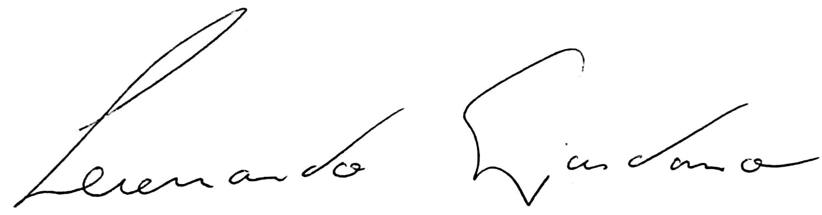
Leonardo Giordano
Vereador
Justificativa:
O presente Projeto de Lei tem por objetivo estabelecer vedação à nomeação, no âmbito da Administração Pública Direta e Indireta, para cargos efetivos e em comissão, de pessoas condenadas com fundamento na Lei Federal nº 11.340/2006 — Lei Maria da Penha, enquanto perdurarem os efeitos da condenação e até o efetivo cumprimento da pena.
A proposta busca fortalecer os princípios constitucionais da moralidade, da probidade administrativa e do interesse público, previstos no art. 37 da Constituição Federal, assegurando que os agentes públicos que integrem a Administração estejam alinhados aos valores de respeito à dignidade da pessoa humana e à proteção dos direitos fundamentais das mulheres.
A violência doméstica e familiar contra a mulher constitui grave violação de direitos humanos e demanda atuação firme do Poder Público em todas as esferas. Nesse contexto, cabe à Administração Pública adotar medidas institucionais compatíveis com as políticas de prevenção e enfrentamento à violência de gênero, inclusive no que se refere aos critérios de ingresso em cargos públicos.
Importante destacar que a proposta respeita os princípios constitucionais da ampla defesa e da presunção de inocência, uma vez que a vedação somente será aplicada após condenação transitada em julgado, ou seja, quando não houver mais possibilidade de recurso.
Além de possuir caráter preventivo e pedagógico, a medida reafirma o compromisso do Poder Público com a proteção das mulheres, contribuindo para a promoção de uma cultura institucional pautada na ética, na responsabilidade e no respeito aos direitos humanos.
Diversos entes federativos já adotaram medidas semelhantes, reconhecendo a legitimidade e a relevância social da restrição para ocupação de cargos públicos por pessoas condenadas por violência doméstica e familiar contra a mulher. Dessa forma, considerando o relevante interesse público da matéria, conto com o apoio dos Nobres Pares para a aprovação do presente Projeto de Lei.

